营业执照复印件

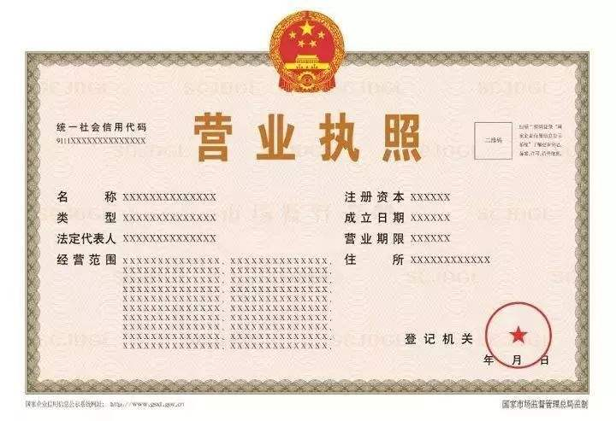

XXXXXX

XXXXXX XXXXX

XXXXXXX